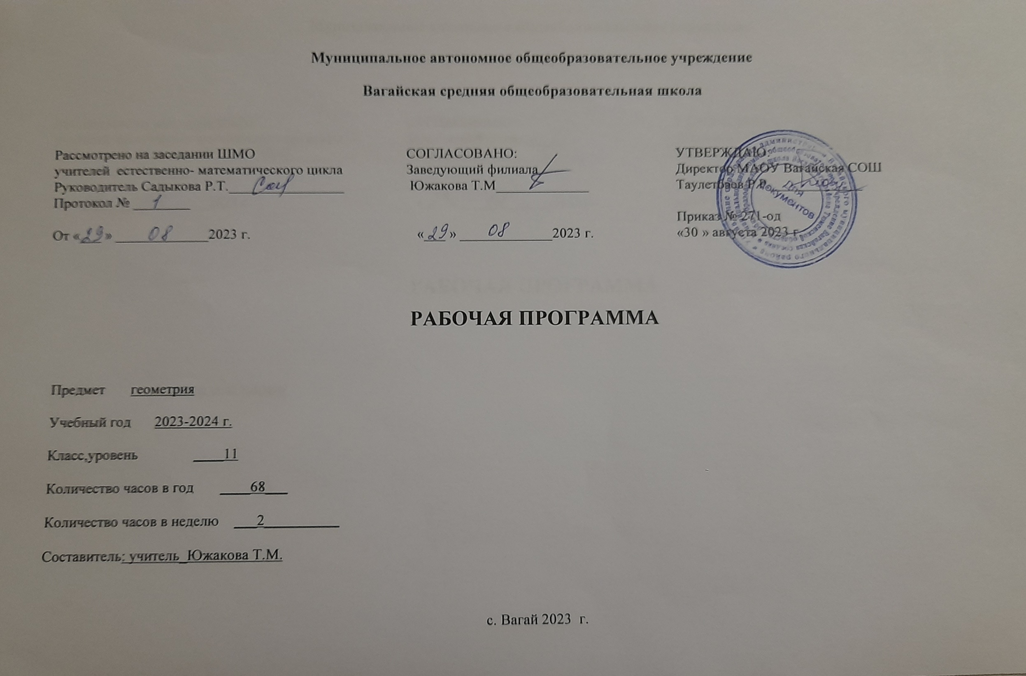

1

Содержание учебного предмета «Геометрия»

Векторы и координаты в пространстве
Вектор на плоскости и в пространстве. Сложение и вычитание векторов. Умножение вектора на число. Разложение вектора по трём некомпланарным векторам. Правило параллелепипеда. Решение задач, связанных с применением правил действий с векторами. Прямоугольная система координат в пространстве. Координаты вектора. Простейшие задачи в координатах. Угол между векторами. Скалярное произведение векторов. Вычисление углов между прямыми и плоскостями. Координатно-векторный метод при решении геометрических задач.
Тела вращения
Цилиндрическая поверхность, образующие цилиндрической поверхности, ось цилиндрической поверхности. Цилиндр: основания и боковая поверхность, образующая и ось; площадь боковой и полной поверхности.
Коническая поверхность, образующие конической поверхности, ось и вершина конической поверхности. Конус: основание и вершина, образующая и ось; площадь боковой и полной поверхности. Усечённый конус: образующие и высота; основания и боковая поверхность.
Сфера и шар: центр, радиус, диаметр; площадь поверхности сферы. Взаимное расположение сферы и плоскости; касательная плоскость к сфере; площадь сферы.
Изображение тел вращения на плоскости. Развёртка цилиндра и конуса.
Комбинации тел вращения и многогранников. Многогранник, описанный около сферы; сфера, вписанная в многогранник, или тело вращения.
Понятие об объёме. Основные свойства объёмов тел. Теорема об объёме прямоугольного параллелепипеда и следствия из неё. Объём цилиндра, конуса. Объём шара и площадь сферы.
Подобные тела в пространстве. Соотношения между площадями поверхностей, объёмами подобных тел.
Сечения цилиндра (параллельно и перпендикулярно оси), сечения конуса (параллельное основанию и проходящее через вершину), сечения шара.

Повторение.

- Планируемые результаты освоения учебного предмета «Геометрия»
Рабочая программа сформирована с учетом рабочей программы воспитания, призвана обеспечить достижение личностных результатов:

ЛИЧНОСТНЫЕ РЕЗУЛЬТАТЫ
Личностные результаты освоения программы учебного предмета «Математика» характеризуются:

Гражданское воспитание:
сформированностью гражданской позиции обучающегося как активного и ответственного члена российского общества, представлением о математических основах функционирования различных структур, явлений, процедур гражданского общества (выборы, опросы и пр.), умением взаимодействовать с социальными институтами в соответствии с их функциями и назначением.

Патриотическое воспитание:
сформированностью российской гражданской идентичности, уважения к прошлому и настоящему российской математики, ценностным отношением к достижениям российских математиков и российской математической школы, к использованию этих достижений в других науках, технологиях, сферах экономики.

Духовно-нравственного воспитания:
осознанием духовных ценностей российского народа; сформированностью нравственного сознания, этического поведения, связанного с практическим применением достижений науки и деятельностью учёного; осознанием личного вклада в построение устойчивого будущего.

Эстетическое воспитание:
эстетическим отношением к миру, включая эстетику математических закономерностей, объектов, задач, решений, рассуждений; восприимчивостью к математическим аспектам различных видов искусства.

Физическое воспитание:
сформированностью умения применять математические знания в интересах здорового и безопасного образа жизни, ответственного отношения к своему здоровью (здоровое питание, сбалансированный режим занятий и отдыха, регулярная физическая активность); физического совершенствования, при занятиях спортивно-оздоровительной деятельностью.

Трудовое воспитание:
готовностью к труду, осознанием ценности трудолюбия; интересом к различным сферам профессиональной деятельности, связанным с математикой и её приложениями, умением совершать осознанный выбор будущей профессии и реализовывать собственные жизненные планы; готовностью и способностью к математическому образованию и самообразованию на протяжении всей жизни; готовностью к активному участию в решении практических задач математической направленности.

Экологическое воспитание:
сформированностью экологической культуры, пониманием влияния социально-экономических процессов на состояние природной и социальной среды, осознанием глобального характера экологических проблем; ориентацией на применение математических знаний для решения задач в области окружающей среды, планирования поступков и оценки их возможных последствий для окружающей среды.

Ценности научного познания:

сформированностью мировоззрения, соответствующего современному уровню развития науки и общественной практики, пониманием математической науки как сферы человеческой деятельности, этапов её развития и значимости для развития цивилизации; овладением языком математики и математической культурой как средством познания мира; готовностью осуществлять проектную и исследовательскую деятельность индивидуально и в группе.

МЕТАПРЕДМЕТНЫЕ РЕЗУЛЬТАТЫ
Метапредметные результаты освоения программы учебного предмета «Математика» характеризуются овладением универсальными
познавательными действиями, универсальными коммуникативными действиями, универсальными регулятивными действиями.
- Универсальные познавательные действия, обеспечивают формирование базовых когнитивных процессов обучающихся (освоение методов познания окружающего мира; применение логических, исследовательских операций, умений работать с информацией).

Базовые логические действия:
- выявлять и характеризовать существенные признаки математических объектов, понятий, отношений между понятиями; формулировать определения понятий; устанавливать существенный признак классификации, основания для обобщения и сравнения, критерии проводимого анализа;
- воспринимать, формулировать и преобразовывать суждения: утвердительные и отрицательные, единичные, частные и общие; условные;
- выявлять математические закономерности, взаимосвязи и противоречия в фактах, данных, наблюдениях и утверждениях; предлагать критерии для выявления закономерностей и противоречий;
- делать выводы с использованием законов логики, дедуктивных и индуктивных умозаключений, умозаключений по аналогии;
- проводить самостоятельно доказательства математических утверждений (прямые и от противного), выстраивать аргументацию, приводить примеры и контрпримеры; обосновывать собственные суждения и выводы;
- выбирать способ решения учебной задачи (сравнивать несколько вариантов решения, выбирать наиболее подходящий с учётом самостоятельно выделенных критериев).

Базовые исследовательские действия:
- использовать вопросы как исследовательский инструмент познания; формулировать вопросы, фиксирующие противоречие, проблему, устанавливать искомое и данное, формировать гипотезу, аргументировать свою позицию, мнение;
- проводить самостоятельно спланированный эксперимент, исследование по установлению особенностей математического объекта, явления, процесса, выявлению зависимостей между объектами, явлениями, процессами;
- самостоятельно формулировать обобщения и выводы по результатам проведённого наблюдения, исследования, оценивать достоверность полученных результатов, выводов и обобщений;
- прогнозировать возможное развитие процесса, а также выдвигать предположения о его развитии в новых условиях.

Работа с информацией:
- выявлять дефициты информации, данных, необходимых для ответа на вопрос и для решения задачи;

- выбирать информацию из источников различных типов, анализировать, систематизировать и интерпретировать информацию различных видов и форм представления;
- структурировать информацию, представлять её в различных формах, иллюстрировать графически;
- оценивать надёжность информации по самостоятельно сформулированным критериям.
- Универсальные коммуникативные действия, обеспечивают сформированность социальных навыков обучающихся.

Общение:
- воспринимать и формулировать суждения в соответствии с условиями и целями общения; ясно, точно, грамотно выражать свою точку зрения в устных и письменных текстах, давать пояснения по ходу решения задачи, комментировать полученный результат;
- в ходе обсуждения задавать вопросы по существу обсуждаемой темы, проблемы, решаемой задачи, высказывать идеи, нацеленные на поиск решения; сопоставлять свои суждения с суждениями других участников диалога, обнаруживать различие и сходство позиций; в корректной форме формулировать разногласия, свои возражения;
- представлять результаты решения задачи, эксперимента, исследования, проекта; самостоятельно выбирать формат выступления с учётом задач презентации и особенностей аудитории.

Сотрудничество:
- понимать и использовать преимущества командной и индивидуальной работы при решении учебных задач; принимать цель совместной деятельности, планировать организацию совместной работы, распределять виды работ, договариваться, обсуждать процесс и результат работы; обобщать мнения нескольких людей;
- участвовать в групповых формах работы (обсуждения, обмен мнений, «мозговые штурмы» и иные); выполнять свою часть работы и координировать свои действия с другими членами команды; оценивать качество своего вклада в общий продукт по критериям, сформулированным участниками взаимодействия.
- Универсальные регулятивные действия, обеспечивают формирование смысловых установок и жизненных навыков личности.

Самоорганизация:
- составлять план, алгоритм решения задачи, выбирать способ решения с учётом имеющихся ресурсов и собственных возможностей, аргументировать и корректировать варианты решений с учётом новой информации.

Самоконтроль:
- владеть навыками познавательной рефлексии как осознания совершаемых действий и мыслительных процессов, их результатов; владеть способами самопроверки, самоконтроля процесса и результата решения математической задачи;
- предвидеть трудности, которые могут возникнуть при решении задачи, вносить коррективы в деятельность на основе новых обстоятельств, данных, найденных ошибок, выявленных трудностей;
- оценивать соответствие результата цели и условиям, объяснять причины достижения или недостижения результатов деятельности, находить ошибку, давать оценку приобретённому опыту.

ПРЕДМЕТНЫЕ РЕЗУЛЬТАТЫ

Оперировать понятиями: цилиндрическая поверхность, образующие цилиндрической поверхности; цилиндр; коническая поверхность, образующие конической поверхности, конус; сферическая поверхность.
Распознавать тела вращения (цилиндр, конус, сфера и шар).
Объяснять способы получения тел вращения.
Классифицировать взаимное расположение сферы и плоскости.
Оперировать понятиями: шаровой сегмент, основание сегмента, высота сегмента; шаровой слой, основание шарового слоя, высота шарового слоя; шаровой сектор.
Вычислять объёмы и площади поверхностей тел вращения, геометрических тел с применением формул.
Оперировать понятиями: многогранник, вписанный в сферу и описанный около сферы; сфера, вписанная в многогранник или тело вращения.
Вычислять соотношения между площадями поверхностей и объёмами подобных тел.
Изображать изучаемые фигуры от руки и с применением простых чертёжных инструментов.
Выполнять (выносные) плоские чертежи из рисунков простых объёмных фигур: вид сверху, сбоку, снизу; строить сечения тел вращения.
Извлекать, интерпретировать и преобразовывать информацию о пространственных геометрических фигурах, представленную на чертежах и рисунках.
Оперировать понятием вектор в пространстве.
Выполнять действия сложения векторов, вычитания векторов и умножения вектора на число, объяснять, какими свойствами они обладают.
Применять правило параллелепипеда.
Оперировать понятиями: декартовы координаты в пространстве, вектор, модуль вектора, равенство векторов, координаты вектора, угол между векторами, скалярное произведение векторов, коллинеарные и компланарные векторы.
Находить сумму векторов и произведение вектора на число, угол между векторами, скалярное произведение, раскладывать вектор по двум неколлинеарным векторам.
Задавать плоскость уравнением в декартовой системе координат.
Применять геометрические факты для решения стереометрических задач, предполагающих несколько шагов решения, если условия применения заданы в явной форме.
Решать простейшие геометрические задачи на применение векторно-координатного метода.
Решать задачи на доказательство математических отношений и нахождение геометрических величин по образцам или алгоритмам, применяя известные методы при решении стандартных математических задач.
Применять простейшие программные средства и электронно-коммуникационные системы при решении стереометрических задач.
Приводить примеры математических закономерностей в природе и жизни, распознавать проявление законов геометрии в искусстве.
Применять полученные знания на практике: анализировать реальные ситуации и применять изученные понятия в процессе поиска решения математически сформулированной проблемы, моделировать реальные ситуации на языке геометрии, исследовать построенные модели с использованием геометрических понятий и теорем, аппарата алгебры; решать практические задачи, связанные с нахождением геометрических величин.

Тематическое планирование с указанием количества академических часов, отводимых на освоение каждой темы учебного предмета «Геометрия», и возможность использования по этой теме электронных (цифровых) образовательных ресурсов.
№ п/п | Наименование разделов и тем программы | Количество часов |  |  | Электронные (цифровые) образовательные ресурсы
 |  | Всего | Контрольные работы | Практические работы
1. Векторы в пространсте |  | 6 | 2
1 | Понятие вектора в пространстве | 1 |  |  | https://resh.edu.ru/subject/lesson/5724/start/21892/
2 | Сложение и вычитание векторов. Умножение вектора на число | 1
3 | Сложение и вычитание векторов. Умножение вектора на число | 1
4 | Компланарные векторы. Правило параллелепипеда | 1
5 | Разложение вектора по трем некомпланарным векторам | 1
6 | Векторы в пространстве: зачет №1 | 1
 | Координаты и векторы. | 15
7 | Прямоугольная система координат в пространстве. Координаты точки | 1
8 | Координаты вектора | 1
9-10 | Связь между координатами векторов и координатами точек | 2
11-13 | Простейшие задачи в координатах | 3
14 | Угол между векторами. | 1
15-16 | Скалярное произведение векторов | 2
17-18 | Вычисление углов между прямыми и плоскостями | 2
19 | Движение. | 1
20 | Контрольная работа № 1по теме «Метод координат в пространстве» | 1 | 1
21 | Метод координат в пространстве:  зачет №2 | 1
 | Цилиндр, конус, шар – 16 ч | 16 |  |  | https://resh.edu.ru/subject/17/11/
22 | Понятие цилиндра. Площадь поверхности цилиндра | 1
23 | Осевое сечение цилиндра | 1
24 | Формула площади боковой поверности цилиндра | 1
25 | Понятие конуса. Площадь поверхности конуса | 1
26 | Усеченный конус | 1
27-28 | Площадь поверхности конуса | 2
29 | Сфера и шар. Уравнение сферы Взаимное расположение сферы и плоскости | 1
30 | Касательная плоскость к сфере | 1
31 | Уравнение сферы. Площадь сферы | 1
32 | Взаимное расположение сферы и прямой | 1
33 | Сфера, вписанная в цилиндрическую и коническую поверхности | 1
34 | Сечения цилиндрической и конической поверхностей | 1
35 | Решение задач по теме «Задачи на многогранники, цилиндр, конус и шар» | 1
36 | Контрольная работа №2 «Цилиндр, конус,шар» | 1 | 1
37 | Зачет №3 по теме «Цилиндр. Конус. Сфера» | 1
 | Объемы тел и площади их поверхностей 17ч. | 17 |  |  | https://resh.edu.ru/subject/17/11/
38 | Понятие объема. Объем прямоугольного параллелепипеда | 1 |  |  | http://school-collection.edu.ru/
39-40 | Объем прямоугольного параллелепипеда | 2
41 | Объем прямой призмы | 1
42 | Объем цилиндра. Решение задач | 1
43 | Объем наклонной призмы Вычисление объемов тел с помощью определенного интеграла | 1
44 | Объем пирамиды | 1

45 | Объем конуса | 1 |  |  | https://resh.edu.ru/subject/17/11/
46 | Объем усеченной пирамиды | 1 |  |  | http://school-collection.edu.ru/
47 | Решение задач. | 1
48-49 | Объемы шарового сегмента, шарового слоя и шарового сектора | 2
50-51 | Площадь сферы . | 2
52 | Решение задач по теме «Объемы тел» | 1
53 | Контрольная работа № 3 «Объём тел | 1 | 1
54 | »Зачет №4 «Объём тел» | 1
Повторение курса геометрии 11 класса |  | 11
55 | Аксиомы стереометрии | 1 |  |  | https://resh.edu.ru/subject/17/11/
56 | Параллельность прямых и плоскостей | 1
57 | Перпендикулярность прямых и плоскостей. Угол между прямой и плоскостью | 1
58 | Перпендикулярность плоскостей. Двугранный угол | 1
59 | Многогранники: параллелепипед, призма, пирамида, площади их поверхностей | 1
60 | Многогранники: параллелепипед, призма, пирамида | 1
61 | Векторы в пространстве. Скалярное произведение векторов | 1
62 | Цилиндр, конус, сфера, площади их поверхностей | 1
63 | Объемы тел | 1
64 | Многогранники | 1
666 | Итоговая контрольная работа (№4) | 2 | 2
67-68 | Анализ итоговой работы. Решение задач к ЕГЭ | 1

